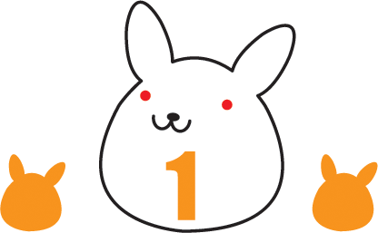-

**대한**

**소한**

**신정**

1월

11/28

12/6

12/13

12/20

12/27

**16**

**17**

**18**

**19**

**20**

**21**

**22**

**1**

**2**

**0**

**1**

**1**

**25**

**26**

**27**

**28**

**29**

**23**

**30**

**24**

**31**

**9**

**10**

**11**

**12**

**13**

**14**

**15**

**2**

**3**

**4**

**5**

**6**

**7**

**8**

**일**

**월**

**화**

**수**

**목**

**금**

**토**

**Coming of Age Day**

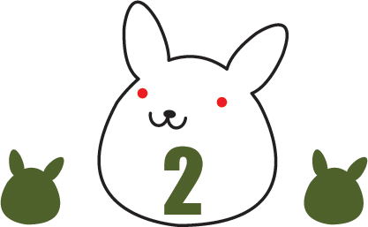

**입춘**

**설날**

2월

**2**

**0**

**1**

**1**

**6**

**13**

**20**

**27**

1/4

1/11

1/18

1/25

**7**

**14**

**21**

**28**

**1**

**8**

**15**

**22**

**2**

**9**

**16**

**23**

**3**

**10**

**17**

**24**

**4**

**11**

**18**

**25**

**5**

**12**

**19**

**26**

**일**

**월**

**화**

**수**

**목**

**금**

**토**

**National Foundation Day**

-

**춘분**

**경칩**

**삼일절**

**3월**

**1**

**2**

**3**

**4**

**5**

**2**

**0**

**1**

**1**

2/2

2/9

2/16

2/23

**29**

**30**

**31**

**27**

**28**

**20**

**21**

**22**

**23**

**24**

**25**

**26**

**13**

**14**

**15**

**16**

**17**

**18**

**19**

**6**

**7**

**8**

**9**

**10**

**11**

**12**

**일**

**월**

**화**

**수**

**목**

**금**

**토**

**Coming of Age Day**

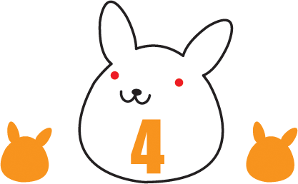-

**충무공 탄신일**

**정보통신의 날**

**과학의 날**

**혁명 기념일**

**식목일•청명•한식**

**4월**

**17**

**18**

**19**

**20**

**21**

**22**

**23**

**26**

**27**

**28**

**29**

**30**

**24**

**25**

3/1

3/8

3/15

3/22

**1**

**2**

3/21

12/22

**2**

**0**

**1**

**1**

**10**

**11**

**12**

**13**

**14**

**15**

**16**

**3**

**4**

**5**

**6**

**7**

**8**

**9**

**일**

**월**

**화**

**수**

**목**

**금**

**토**

**Coming of Age Day**

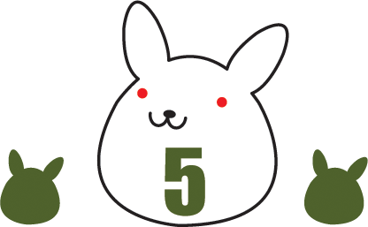

**소만•부부의 날**

**민주화운동 기념일**

**성년의 날**

**스승의날**

**석가탄신일**

**어버이날**

**입하**

**어린이날**

**근로자의 날**

**5월**

**4**

**11**

**18**

**25**

**5**

**12**

**19**

**26**

**6**

**13**

**20**

**27**

**7**

**14**

**21**

**28**

3/29

4/6

4/13

4/20

4/27

**3**

**10**

**17**

**24**

**31**

**2**

**9**

**16**

**23**

**30**

**1**

**8**

**15**

**22**

**29**

**2**

**0**

**1**

**1**

**일**

**월**

**화**

**수**

**목**

**금**

**토**

**National Foundation Day**

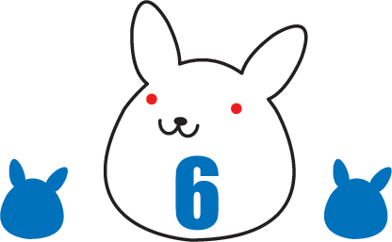-

**현충일•망종•단오**

**6월**

**2**

**0**

**1**

**1**

**28**

**29**

**30**

**26**

**27**

5/4

5/11

5/18

5/25

**1**

**2**

**3**

**4**

**19**

**20**

**21**

**22**

**23**

**24**

**25**

**12**

**13**

**14**

**15**

**16**

**17**

**18**

**5**

**6**

**7**

**8**

**9**

**10**

**11**

**일**

**월**

**화**

**수**

**목**

**금**

**토**

**Coming of Age Day**

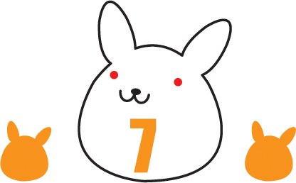

**중복**

**대서**

**초복**

**제헌절**

**7월**

**10**

**11**

**12**

**13**

**14**

**15**

**16**

**3**

**4**

**5**

**6**

**7**

**8**

**9**

**2**

**1**

**17**

**18**

**19**

**20**

**21**

**22**

**23**

**26**

**27**

**28**

**29**

**30**

**24**

**31**

**25**

6/3

6/10

6/17

6/24

7/1

**2**

**0**

**1**

**1**

**일**

**월**

**화**

**수**

**목**

**금**

**토**

**Coming of Age Day**

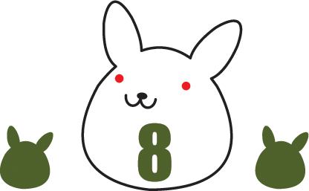

**처서**

**칠석**

**광복절**

**입추•말복**

**8월**

**4**

**11**

**18**

**25**

**7**

**14**

**21**

**28**

7/8

7/15

7/22

7/29

**5**

**12**

**19**

**26**

**6**

**13**

**20**

**27**

**3**

**10**

**17**

**24**

**31**

**2**

**9**

**16**

**23**

**30**

**1**

**8**

**15**

**22**

**29**

**2**

**0**

**1**

**1**

**일**

**월**

**화**

**수**

**목**

**금**

**토**

**National Foundation Day**

-

**추분**

**추석**

**9월**

**2**

**0**

**1**

**1**

**18**

**11**

**4**

**25**

**19**

**12**

**5**

**26**

8/7

8/14

8/21

8/28

**27**

**20**

**13**

**6**

**28**

**21**

**14**

**7**

**29**

**22**

**15**

**8**

**1**

**30**

**23**

**16**

**9**

**2**

**24**

**17**

**10**

**3**

**일**

**월**

**화**

**수**

**목**

**금**

**토**

**Coming of Age Day**

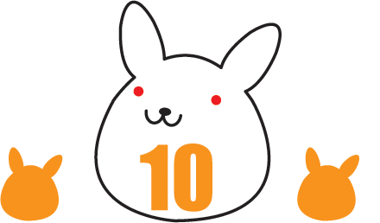-

**한글날**

**개천절**

**국군의날**

**10월**

**9**

**10**

**11**

**12**

**13**

**14**

**15**

**16**

**17**

**18**

**19**

**20**

**21**

**22**

**25**

**26**

**27**

**28**

**29**

**23**

**30**

**24**

**31**

**2**

**3**

**4**

**5**

**6**

**7**

**8**

**1**

9/6

9/13

9/20

9/27

10/4

**2**

**0**

**1**

**1**

**일**

**월**

**화**

**수**

**목**

**금**

**토**

**Coming of Age Day**

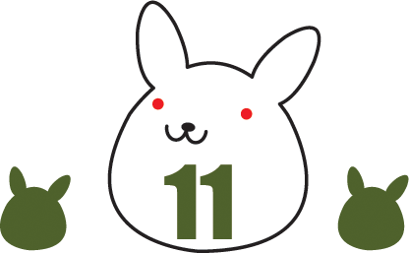

**소설**

**입동**

**11월**

**6**

**13**

**20**

**27**

10/11

10/18

10/25

11/3

**7**

**14**

**21**

**28**

**3**

**10**

**17**

**24**

**4**

**11**

**18**

**25**

**26**

**19**

**12**

**5**

**2**

**9**

**16**

**23**

**30**

**1**

**8**

**15**

**22**

**29**

**2**

**0**

**1**

**1**

**일**

**월**

**화**

**수**

**목**

**금**

**토**

**National Foundation Day**

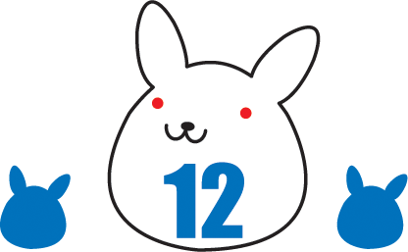-

**성탄절**

**동지**

**대설**

**12월**

**2**

**0**

**1**

**1**

**27**

**20**

**13**

**6**

**18**

**11**

**4**

**25**

**19**

**12**

**5**

**26**

**28**

**21**

**14**

**7**

**29**

**22**

**15**

**8**

**1**

**30**

**23**

**16**

**9**

**2**

**31**

**24**

**17**

**10**

**3**

11/10

11/17

11/24

12/1

**일**

**월**

**화**

**수**

**목**

**금**

**토**

**Coming of Age Day**